Mes: Septiembre | ASIGNATURA: Educación Física y Salud
GUÍA DE APRENDIZAJE
Profesor(a): Carlos Leiva – Camila Saavedra
Nombre Estudiante: |  | Curso: 2° Medio
Unidad 2:
Habilidades motrices específicas.
Objetivo de Aprendizaje:
OA 1 Perfeccionar y aplicar con precisión las habilidades motrices específicas de locomoción, manipulación y estabilidad.
Indicadores de evaluación:
- Perfeccionan las habilidades motrices específicas, controlando la ejecución a diferentes velocidades.
- Perfeccionan y aplican con precisión las habilidades motrices específicas adquiridas de locomoción.
Recursos de aprendizaje:
https://www.marca.com/claro-mx/futbol/2020/03/23/5e782092ca4741014e8b461f.html
https://www.youtube.com/watch?v=0KaLdoEiQPU
- Videos explicativos sobre las actividades a realizar (classroom).

Deporte: Actividad motriz, lúdica, de competición reglada e institucionalizada.
Existen una infinidad de deportes, estos pueden ser individualidades o colectivos. Entre los deportes individuales tenemos el tenis, golf, 100 m planos, triatlón, etc; entre los deportes colectivos encontramos el voleibol, basquetbol, futbol, hándbol, etc.
Futbol: deporte en el cual se ocupan los pies principalmente. En este se enfrentan 2 equipos, de 11 jugadores cada uno; en el cual el objetivo es introducir el balón en la portería contraria.
Algunas normas:
- Terreno de juego: 90-120 metros de largo por 45-90 metros de ancho
- Portería: altura 2,44 metros por 7,32 metros de largo.
- Duración del partido: 2 tiempos de 45 minutos
- Faltas: los jugadores no pueden tocar el balón con las manos a excepción del portero siempre que sea dentro de su propia área.
Algunos fundamentos técnicos:
- Pase: enviar el balón hacia un compañero de equipo buscando facilitarle el juego
- Control: Recibir el balón y nos permita llevar a cabo la siguiente acción.
- Conducción: Trasladar el balón, con el pie, dentro del campo de juego.
- Remate: enviar el balón hacia la portería contraria buscando anotar un gol.

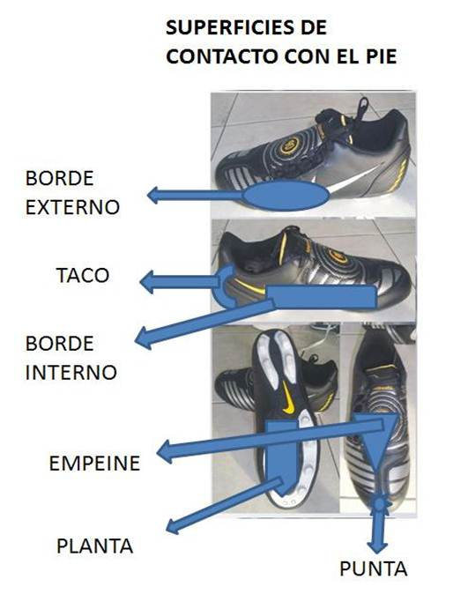
Actividad 1: busca y escribe 5 normas del futbol que no estén en esta guía.
- …

- …

- …

- …

- …
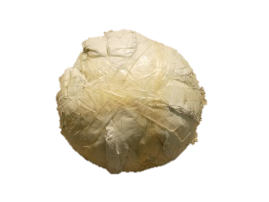
Actividad 2: con ayuda de otra persona practica pases con el borde interno y externo del pie (10 pases con cada borde), luego conduce el balón (borde int. o ext.) con tu pie hábil por 3 metros y repite esta actividad 3 veces. Si no tienes un balón, puedes construirte uno de papel, como en la imagen.
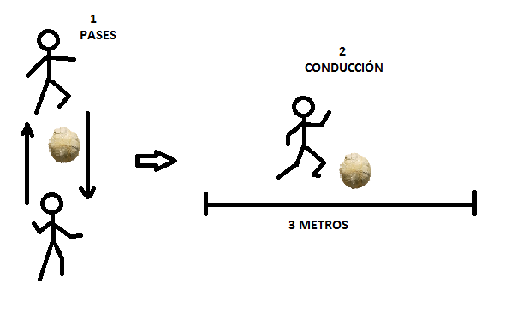
Actividad 3: pídele a otra persona que te de un pase, después controla el balón con tu borde interno, conduce en zigzag y remata ocupando el empeine del pie (con precaución). Repite esta actividad 3 veces.
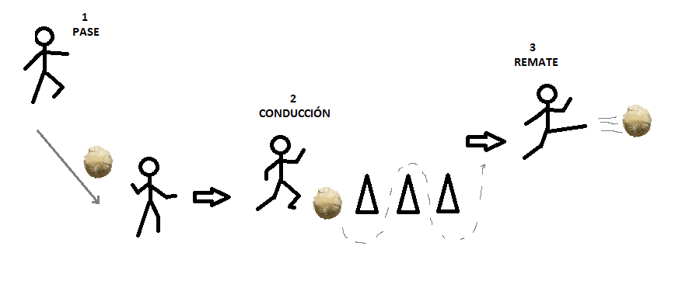
- Recuerden enviar evidencia de la actividad, al correo de los profesores, a través de fotos, video (breve) o un PPT explicativo de su actividad.

MOTIVA A TUS CERCANOS A QUE TE ACOMPAÑEN A REALIZAR ESTAS ACTIVIDADES
¡VAMOS!

